数字电视系统中的关键RF测量
来源：微波射频网
在各种不同类型的数字电视（DTV）传输系统中，为了自始至终提供可靠的高质量的服务，最重要的就是必须关注那些对系统的完整性可能有所影响的各种因素。本应用文章介绍了这些关键的RF 测量参数，它有助于我们在觉察到服务水准和图象质量降低之前就能检测出系统中的潜在问题。

当信号在传输通道中出现噪声、失真和受到干扰时，现代数字有线系统、卫星或地面系统的表现特性完全不同于传统的模拟电视。现在的电视收看用户已经习惯于模拟电视的接收方式，如果接收的图象质量较差，通常是调整一下室外天线，这样接收的图象就可能要好一些。即便是图象质量仍然很差，但如果节目的内容足够吸引人，那么，只要还有声音，观众仍会继续收看。
DTV可不这样简单。一旦接收的信号中断，要恢复信号的通路并非总是奏效。产生的原因可能是MPEG SI或PSIP表中出现错误，或者仅仅是由于RF 功率在数字工作门限电平以下或在“崩溃”（cliff）点电平以下。而RF 中的问题又可能由以下原因所引起：卫星碟形天线或低噪声变频器小盒(LNB)中的故障；地面RF 信号的反射；信道噪声性能太差；信号传输通道中的干扰；有线放大器或调制器损坏等。
为了解决DTV信号的接收问题，可以有两种解决方法。一种解决方案是使机顶盒接收机对劣化的信号不再敏感，但对工作人员来说更好的解决方案是始终保持清晰、高质量的RF 信号。
为此，泰克公司提出了关键RF 测量的解决方案，在这种解决方案中，集MPEG实时监视与记录功能于一体，这就是MTM400监视器。从经济上考虑，可以将MTM400配置在传输链路中的各监测点上，从下行链路和编码处理，通过复用和再复用，直至经由上行链路、前端和发射机站点的最终传送。
用MTM400来进行这项工作，工作人员只需投资其它专用RF测试设备费用的若干分之一，即可完成关键的RF测量。通过基于Web 的遥控设置，可在整个传输链路中的相应信号层面上进行正确的RF 测量，这样的测量既经济、又高效。
关键RF 测量参数
RF 信号强度 | 接受到的信号有多强
星座图 | 表征链路和调制器性能
MER(调制误差比) | 信号劣化的早期指示参数，它为信号功率与误差矢量功率的比值，以dB 表示
EVM(矢量幅度误差) | EVM的测量与MER类似,它是RMS误差矢量幅度与最大符号幅度的比值，以百分比表示
BER(误码率) | BER 用来表征前向误码校正(FEC)的误码纠错量。BER ＝已校正的比特/所发送的全部比特
TEF(传输错误标志) | TEF 用于指示FEC 无法校正所有的传输错误。TEF 也称为“未校正的里德－索罗门分组码计数”
BER 或误码率
误码率是错误比特与全部传送比特之比。在早期的DTV监视接收机中，误码率作为数字信号质量的唯一测量值。误码率的测量简单易行，因为它通常可由调谐解码器芯片组提供且容易进行测量。不过，调谐器的输出BER 通常是在前向误码校正(FEC)之后，最好是在FEC(“前维特比”)之前来测量BER。这样，通过测量BER可以反映出FEC的校正能力。在维特比去交织之后，采用里德－索罗门(Reed-Solomon，R-S)解码可以校正错误比特以在输出端获取准无误码(quasi error-free)信号。
如果传输系统的工作状况远离信号崩溃点，这种运行状态是合适的。这时，只有很少的数据错误发生，前维特比(pre-Viterbi)误码率接近为零。如果传输系统工作在崩溃点边缘附近，则前维特比BER 就会逐渐增加，后维特比(post-Viterbi)BER的变化就比较徒峭，后FEC(在RS之后)就非常徒峭。
因此，FEC能够对崩溃点的徒峭程度产生影响。这样，非常灵敏的误码率测量的确会产生告警信号，但对于要采取的校正而言，通常又显得太迟。
对于被传送信号质量的定量测试和运行记录而言，显示BER仍然是有用的。BER通常用来记录长时间的系统运行状态。最好是用来识别周期性损伤、瞬态损伤。
BER 的测量值常常用工程记数法来表示，并标明为瞬时码率和平均码率。
典型的目标误码率为：1E-09，准无差错的误码率为2E-04；临界误码率为1E-03；当误码率大于1E-03 时则处于传输服务允许值之外。
如何改善BER －通过MER
TR101 290标准是用来描述DVB系统的测量准则。在标准中，调制误差比(MER)指的是被接收信号的单个“品质因数”(figure of merit)。MER往往作为接收机对传送信号能够正确解码的早期指示。事实上，MER 是用来比较接收符号(用来代表调制过程中的一个数字值)的实际位置与其理想位置的差值。当信号逐渐变差时，被接收符号的实际位置离其理想位置愈来愈远，这时测得的MER 数值也会渐渐减小。一直到最后，该符号不能被正确解码，误码率上升，这时就处于门限状态即崩溃点。
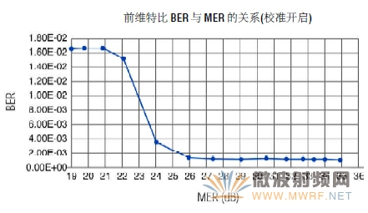
图1. 64-QAM 接收机的MER 测量曲线
图1 是将MER 接收机与一测试调制器相连接时所测得的曲线。连接妥当后，逐渐引入噪声，同时记录MER 和前维特比BER 的数值。在没有引入噪声时，MER 的起始值为35dB，而BER 接近为零。随着噪声的增加，MER 值逐渐降低，而BER却保持恒定。当MER降低至26dB附近时，BER 才开始攀升，说明崩溃点就在此值附近。因此，MER可用来指示系统在崩溃点之前的早期劣化渐变过程。
MER 的重要性
泰克公司设备能够测量非常高的极限MER值（在QAM系统中，极限MER的典型值为39dB），因此，如果下游MER的缩减因子（安全余量）是已知的，或者可在用户点（或其附近）测出MER 的安全余量，那么，位于前端调制器处的监视设备通过测量MER即可提供信号劣化的早期指示。当MER 下降至24dB（64-QAM）或30dB（256-QAM）时，通用机顶盒就不能正确解调。至于其它的一般测量设备，只能给出较低的极限MER 测量值，因此也就不能用于信号劣化的早期告警。
对于数字有线（QAM）前端，典型的MER值为35dB至37dB。而在模拟有线系统中，典型的MER 值为45dB。模拟系统和数字系统的MER差值为10dB，在数字分配系统中，MER值在35dB 左右。
EVM(误差矢量幅度)
EVM的测量与MER有些相似，但表示方法有所不同。EVM是误差矢量的RMS幅度与最大符号幅度之比，并以百分比来表示。信号损伤增加时，EVM 增加；信号损伤降低时，EVM 减小。
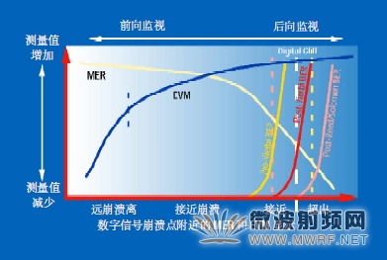
图2. 通过测量MER 和EVM，能在BER 迅速攀升和接收信号中断之前预测出系统的安全余量。
MER和EVM 可以相互导出。EVM 是IQ（同相轴和正交轴）星座图中被检测载波与理论上的理想着陆点（landingpoint，参见图3）之间的距离，即为“误差信号矢量”与“最大信号幅度”的比值，并用RMS 百分比数值来表示。EVM 是按照TR 101 290 的附件部分作出的定义。泰克公司的MTM400，既可以测量MER，也可以测量EVM。
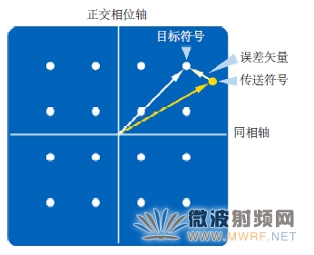
图3. 误差矢量。
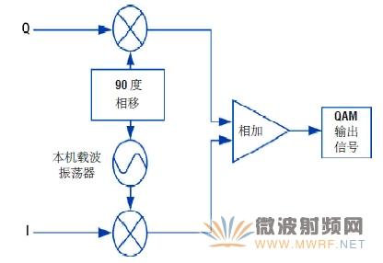
图4. QAM 调制器。

